*e. ii Indicadores de resultado*

Siguiendo el mismo carácter de coherencia y alineación con el programa, los indicadores de resultados han atendido a las siguientes características:

•

•

**Razonables (reasonables):** deben capturar la esencia de un resultado sobre la base de un argumento razonable sobre qué aspecto del resultado está o no representado por

el indicador.

**Normativos (normative)** tienen una interpretación clara y aceptada (por ejemplo, la tendencia hacia una dirección dada del valor del indicador sea un elemento favorable o

no)

•

•

**Robustos (robust):** fiables y validados estadísticamente y analíticamente, cuando sea posible, cumpliendo los estándares y metodologías internacionalmente reconocidos

**Cumplir con la política (responsive to policy**): conectados tanto como sea posible directamente a la política para cuya la valoración se utilizan, pero al mismo tiempo no ser

manipulables.

•

•

**Factibles (factible):** construido, en lo posible, sobre datos disponibles, en la medida de que no suponga una carga adicional a la administración pública, empresas y los

ciudadanos.

**Objeto de debate (debatable)** se puede discutir: con prontitud y abiertamente , están a disposición de un público más amplio, con la capacidad de dar lugar a un debate

público y ser revisados cuando sea necesario y justificado

126

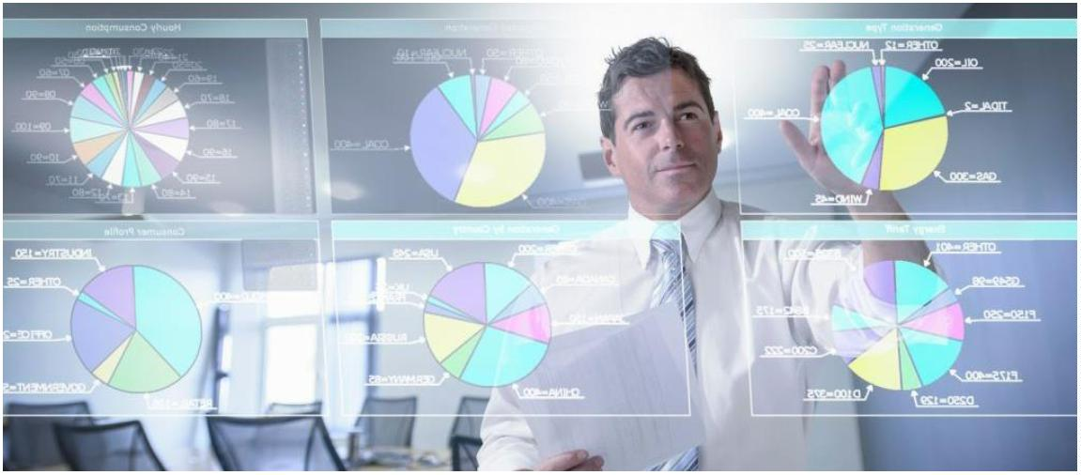

A continuación se enumeran los indicadores de resultado del Eje 2 del Programa Operativo de Crecimiento Sostenible, los cuales la Estrategia de Desarrollo Urbano Sostenible Integrado

de La Ciudad de Las Palmas de Gran Canaria contribuirá a su consecución a través del desarrollo de las líneas de actuación definidas en el presente plan:

**Línea de Actuación**

**Indicador Descripción**

Porcentaje del número de trámites y gestiones a través

**Valor actual Valor 2022**

**Fuente**

de Internet para empresas y ciudadanos sobre el total

(R023N) de trámites y gestiones en ciudades que cuentan con

estrategias de desarrollo urbano integrado

seleccionadas

Línea 1: Implementación de sistemas de

gestión social inteligentes

**OT.2** Línea 2: Agilización del pago en el transporte

público mediante soluciones tecnológicas

Línea 3: Desarrollo de una plataforma

horizontal Smart

Nº de ciudades de más de 20.000 habitantes

transformadas en Smart Cities

Nº de ciudades de más de 20.000 habitantes

transformadas en Smart Cities

Nº de ciudades de más de 20.000 habitantes

transformadas en Smart Cities

(R025B)

(R025B)

(R025B)

Línea 4: Optimización de servicios de recogida

de basura

Consumo de energía final en el sector de la edificación

y en las infraestructuras y servicios públicos en

ciudades que cuentan con estrategias de desarrollo

urbano integrado seleccionada

Consumo de energía final en el sector de la edificación

y en las infraestructuras y servicios públicos en

ciudades que cuentan con estrategias de desarrollo

urbano integrado seleccionada

Línea 5: Sensorización de espacios públicos

para la optimización de consumos

(R045D)

(R045D)

Línea 6: Implantación de energías renovables

para la optimización de recursos en Cono Sur

**OT.4**

Número de viajes en transporte publico urbano en

(R045C) ciudades que cuentan con estrategias de desarrollo

Línea 7: Mejorar la conexión del distrito

mediante el uso de transporte sostenible

urbano integrado seleccionadas (nº viajes/año)

Línea 8: Rehabilitación de Cono Sur para la

mejora de la accesibilidad y el transporte

sostenible

Número de viajes en transporte publico urbano en

(R045C) ciudades que cuentan con estrategias de desarrollo

urbano integrado seleccionadas (nº viajes/año)

Consumo de energía final en el sector de la edificación

y en las infraestructuras y servicios públicos en

(R045D)

127

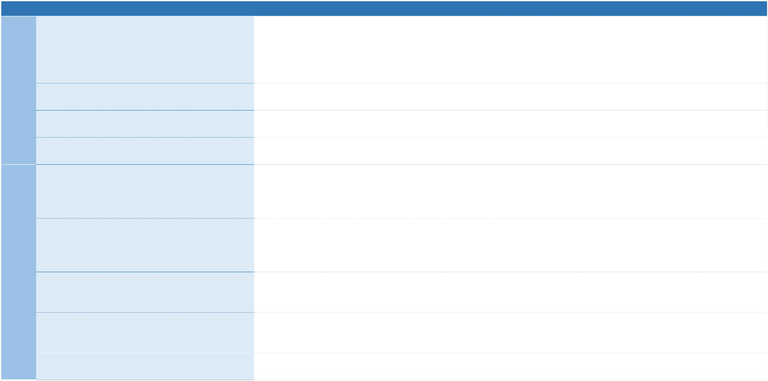

ciudades que cuentan con estrategias de desarrollo

urbano integrado seleccionada

Consumo de energía final en el sector de la edificación

y en las infraestructuras y servicios públicos en

ciudades que cuentan con estrategias de desarrollo

urbano integrado seleccionada

Línea 9: Despliegue de sistemas de iluminación

eficiente en Cono Sur

(R045D)

Número de visitantes en las ciudades que cuentan con

(R063L) estrategias de desarrollo urbano integrado

seleccionada

Línea 10: Desarrollo de un parque escultórico

submarino en Cono Sur

Superficie de suelo urbano rehabilitada en ciudades

Línea 12: Mejora de zonas verdes en Cono Sur (R065P) que cuentan con estrategias de desarrollo urbano

seleccionadas

**OT.6** Línea 13: Fomentar, proteger y mejorar la

Número de visitantes en las ciudades que cuentan con

(R063L) estrategias de desarrollo urbano integrado

seleccionada

calidad de los recursos naturales e

infraestructuras vinculados con el turismo

marítimo de Cono Sur

Superficie de suelo urbano rehabilitada en ciudades

(R065P) que cuentan con estrategias de desarrollo urbano

seleccionadas

Porcentaje de personas con acceso a los servicios

(R098A) sociales de ambito local en ciudades que cuentan con

estrategias de desarrollo urbano sostenible selecciona

Línea 14: Mejorar y desarrollar infraestructuras

sociales en Cono Sur

Línea 15: Actuaciones de rehabilitación

tendentes a reforzar las relaciones de los

barrios del Lasso y Pedro Hidalgo con el resto

de la ciudad.

Porcentaje de personas con acceso a los servicios

(R098A) sociales de ambito local en ciudades que cuentan con

estrategias de desarrollo urbano sostenible selecciona

**OT.9**

Porcentaje de personas con acceso a los servicios

(R098A) sociales de ambito local en ciudades que cuentan con

estrategias de desarrollo urbano sostenible selecciona

Línea 16: Ayuda a la competitividad

empresarial y la capacitación para el empleo

128

